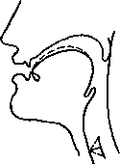

Звуки «С», «З», «Ц»

Правильная артикуляция звука.
Губы: не напряжены, растянуты, как при легкой улыбке.
Зубы: сближены на 1-2 мм, верхние и нижние резцы обнажены.
Язык: широкий кончик языка лежит за нижними зубами.
Воздушная струя достаточно сильная, холодная, направленная вниз – свист длительный.
Подготовка к постановке звука «С».
1. «Заборчик» Улыбнуться и показать верхние и нижние сближенные зубки. Удержать губы в таком положении несколько секунд.

2. «Накажем непослушный язычок»
Немного приоткрыть рот. Спокойно положить язык на нижнюю губу и, пошлепывая его губами произносить:
«пя - пя - пя…».

3. « Лопатка»
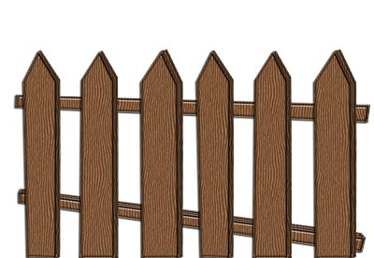
Улыбнуться, приоткрыть рот, положить широкий передний край языка на нижнюю губу. Боковые края языка должны касаться углов рта. Удержать спокойный язык в этой позе под счет от 1 до 5-10.

4. «Почистим зубки»

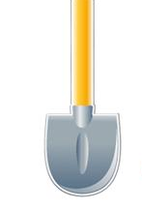
Улыбнуться, показать зубы, приоткрыть рот, и широким кончиком языка «почистить» нижние зубы, делая сначала движения языком из стороны в сторону, а потом снизу вверх. Следить, чтобы язык скользил не по верхнему краю зубов, а по деснам.

5. « Приклеим язычок»
Улыбнуться, прижать кончик языка к нижним зубам с внутренней стороны.

6.«Горка»
Улыбнуться, приоткрыть рот, широкий кончик языка прижать к нижним резцам с внутренней стороны, спинку языка поднять кверху.
7.«Кто дальше загонит мяч?»


Улыбнуться, положить широкий передний край языка на нижнюю губу и, как бы произнося длительно звук «Ф», сдуть ватку на противоположный край стола. Воздушная струя плавная, длительная и непрерывная, идущая посередине языка.

Учитель-логопед: Винокурова О.А.

